2. Битва за Ржев
/Ржевско-Вяземская операция/

I
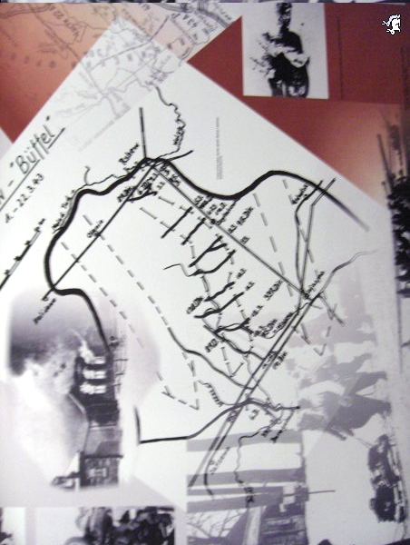
В начале 1942 года, после успешного контрнаступления Красной Армии под Москвой, советские войска подошли к Ржеву. В Ставке Верховного Главнокомандования было принято решение без оперативной паузы продолжать движение вперед с целью завершить разгром немецко-фашистской группы армий "Центр". Вначале успех сопутствовал Красной Армии. Однако к концу января ситуация резко изменилась. Немецко-фашистское командование спешно перебросило из Западной Европы 12 дивизий и 2 бригады. В результате контрударов 33-я армия и 1-й гвардейский кавалерийский корпус оказались в окружении, лишь узкий коридор связывал 22-ю, 29-ю, 39-ю армию и 11-й кавалерийский корпус со своими, позднее и он был перерезан.
Так на картах военного времени появился Ржевско-Вяземский плацдарм, который имел размеры до 160 км в глубину и до 200 км по фронту. С января 1942 по март 1943 года советскими войсками на этом участке фронта было проведено несколько крупных операций. Ряд из них были неудачными.
II
2.1. 17 месяцев боев, более 2-х миллионов безвозвратных потерь – эти цифры говорят о том, что битва за Ржев стала одним из самых трагических событий Великой Отечественной войны. Их непосредственными участниками были и воины красноярской 119 стрелковой дивизии, в состав которой до ноября 1942 года входил 510 артиллерийский полк, в рядах которого воевало немало солдат из Канска. В январе-феврале 1942 года на их долю выпало тяжелое испытание: окружение.
10 января из Ставки Главного командования пришел приказ о начале нового наступления. Советские войска должны были «срезать» обращенный в сторону столицы выступ и окружить находящуюся на нем 9 армию группы армий Центр. Однако немецкое командование сумело противопоставить уже измотанным боями советским дивизиям свежие силы и переломить ход боевых действий в свою пользу. Завершив окружение 29-й армии, противник немедленно приступил к ее расчленению и уничтожению по частям. Днем и ночью со всех направлений фашисты обстреливали, бомбили, атаковали нашу оборону.
119 стрелковая дивизия попала в окружение в районе Мончаловских лесов. Не было ни боеприпасами ни продовольствием. Бойцы голодали, вынуждены были есть мясо убитых зимой лошадей. Когда растаял снег, искали полугнилую перемороженную картошку. Для помощи отступающим частям был выброшен воздушный десант (по разным данным, от 300 до 400 человек), но существенной роли он не сыграл. Командующему ВВС Калининского фронта генералу Руденко было поручено организовать доставку по воздуху окруженным армиям оружия, боеприпасов, медикаментов и продовольствия. Полеты осуществлялись с аэродрома Мигалово из-под Калинина. Но фронт ощущал нехватку самолетов: к концу января 1942 года на всем Калининском фронте насчитывалось только 96 исправных самолетов семи различных типов. Очень часто продукты и боеприпасы, сбрасываемые нашими самолетами, попадали на территорию, занятую фашистами, и наоборот. Однажды целый отряд транспортных самолетов, который сбрасывал провиант, промахнулся, и весь груз сбросил немцам.
Обеспечивая отход штаба 29-й армии, 19 СД с боями выходит из окружения юго-западнее Ржева, вместе с 381-й стрелковой дивизии и 510-м гаубичным артиллерийским полком. В боях в окружении дивизия понесла большие потери и в составе дивизии насчитывалось только 1743 человека… Но испытания продолжались. Спустя несколько дней враг прорывает фронт. И снова сибиряки оказались в огненном кольце…
Только 28 февраля 1942 года остатки 119 СД прорываются через линию фронта, и дивизия уходит в ближайший тыл на переформирование. В марте 1943 года дивизия преследует отходящего противника на Ржевско-Вяземском направлении. Летом 1943 года - участие в Курской битве, наступление на Смоленском направлении. Великую Отечественную войну солдаты дивизии закончили в Кенигсберге.
После выхода из окружения новое назначение получает и 510-й артиллерийский полк. С 25 ноября 1942 года полк входит в состав 20-й армии. Он принимает активное участие в боях против фашистских частей, рвущихся к Сталинграду. В 1943 году – полк участвовал в Орловской наступательной операции. Впоследствии 510-й артиллерийский полк влился в 116-ю тяжелую гаубичную артиллерийскую бригаду, которая прошла боевой путь до Эльбы.
2.2. Горькая и суровая правда о жестоких боях под Ржевом, называемых "боями местного значения", долго не находила достойного места ни в публицистике, ни в художественной, ни в исторической литературе. О ней не снимали фильмы, да и сами ветераны старались молчать о пережитом Только фронтовые поэты и, прежде всего, Александр Твардовский в своем бессмертном стихотворении "Я убит подо Ржевом" не могли обойти эту печальную тему:

Я убит подо Ржевом,
В безыменном болоте,
В пятой роте, на левом,
При жестоком налете…
И во всем этом мире,
До конца его дней,
Ни петлички, ни лычки
С гимнастерки моей.

Почти 70 лет прошло со времени тех трагических событий. С каждым днем все меньше остается тех, кто мог бы рассказать правду о боях за Ржев – ветеранов Великой Отечественной войны. Лишь немногие из них оставили свои воспоминания о тех страшных днях. С трудом мне удалось их разыскать на страницах старых газет, в книгах о войне…
Одну из самых трагических страниц в истории своей дивизии - спасение боевого знамени при выходе из окружения - запечатлел для будущих поколений ветеран 119 стрелковой дивизии И. Сенкевич в книге «Красноярская гвардейская»
В сборнике документальных материалов «Шла война народная» Красноярского книжного издательства напечатан фронтовой дневник ветерана войны красноярца А.А. Высотина. Он воевал в кавалерийских частях. Немало записей в его дневнике посвящены тяжелым дням окружения, в котором его дивизия оказалась зимой 1942 года под Ржевом. Автор дневника вышел к своим только в начале августа 1942 года.
О подвигах канцев в печально знаменитых мончаловских лесах я узнал из статьи М.М.Леонтьева «Сибиряки ведут огонь», напечатанной в газете «Власть Советов» за 1965 год. Особые чувства испытал, читая рукопись уже ушедшего от нас Степана Ивановича Тенятникова, с первых дней войны воевавшего на Западном фронте в рядах 510-го гаубичного артиллерийского полка в качестве водителя тягача. Память солдата воспроизводит фронтовую жизнь, как тяжелый труд, когда прожить один день и остаться в живых – уже подвиг! Как и многим его товарищам, Степану Ивановичу пришлось пережить окружение и, имея тяжелое ранение, всё-таки выйти из вражеского кольца: «…Вражеская пуля и осколок серьёзно ранили меня в ногу: раздроблены были кости и повреждены нервы. Опухшая нога не влазила в валенок, и я обмотал ее обрывками шинели. Но в схватках с врагом я не чувствовал ни боли, ни холода. Мне сейчас самому не верится, как человек с таким ранением, с большой потерей крови, не видя в течение 20 дней теплого места кроме костра, мог всё это вынести…»
ЗАКЛЮЧЕНИЕ
Все выжившие в боях под Ржевом подчеркивают, что за всю войну они не знали сражений, равных этим по ожесточенности. Весь 1942 год земля под Ржевом стонала от поступи сотен танков, от разрывов бомб, снарядов и мин, а в малых реках текла красная от человеческой крови вода. По данным, опубликованным в 1993 году в статистическом исследовании "Гриф секретности снят", общие потери Красной Армии только в первой Ржевско-Вяземской наступательной операции составили 776 919 человек. Но не смотря на неудачи в ходе наступательных операций 1942 года Советская Армия сумела выстоять против врага и повернуть ход войны в свою пользу.
Работу выполнил Залуцкий Максим.
Руководитель Акимова Т.А., учитель истории.

